ГБОУ СО «Асбестовская школа-интернат»

Кружок «Умелые руки».
Поделка
для начальных классов

Открытка к Дню космонавтики «Самолетик».
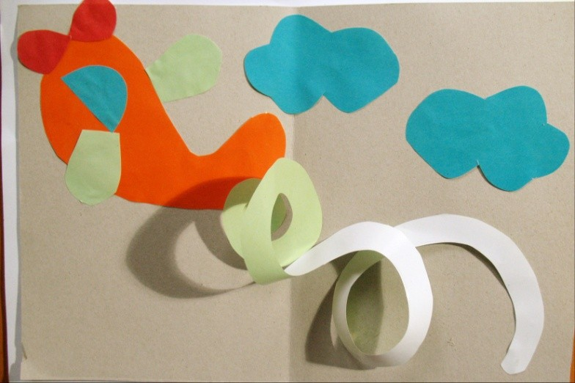

Педагог: Мартьянова Светлана Александровна

г. Асбест

Цель: создать открытку к Дню праздника космонавтики из цветной бумаги.
Задачи:
- Ознакомление с различными видами картона и бумаги (гофрированным, металлизированным, картоном с блестками, картоном с глянцевым узором).
- Повышение концентрации, усидчивости и аккуратности у детей.
-Развитие мелкой моторики.
- Развитие творческого воображения и фантазии.
- Формирование умения располагать вырезанные формы на листе в определенном порядке и наклеивать в соответствии с задуманной темой и сюжетом.
- Воспитание эстетического вкуса у детей.
Что нам понадобится:
Картон
Цветная бумага
Клей
Ножницы.
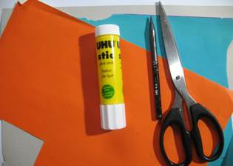
Процесс изготовлении:
Для открытки будем использовать картон. Согнем его пополам.
Из цветной бумаги вырежем основу для самолетика.

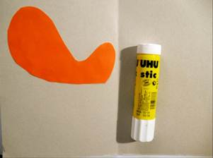
Затем вырежем и приклеим крылья для самолета
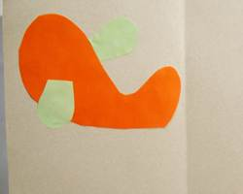
Затем обведем при помощи компьютерного диска круг, и нарисуем карандашом спираль к центру круга. Вырежем по карандашу спираль.
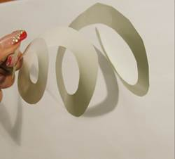
Один конец спирали приклеим к хвосту самолета, а другой на правой половине открытки. Самолет летит, оставляя в небе след.
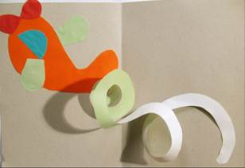
Теперь можно добавить деталей - вырезать винт, иллюминатор, облака. И наша открытка готова.

